PROYECTO RED SOCIAL

AJUSTES REALIZADOS RED SOCIAL UNIVERSITARIA

JHON EDIER ARANGO GRISALES
05/04/2026

1.Objetivo
Este documento organiza las correcciones propuestas en `MejorasRedSocialU.docx` para ejecutarlas por prioridad, con una logica clara de impacto y esfuerzo.

2.Criterio De Priorización

- impacto visible para el usuario
- facilidad de implementación
- riesgo técnico
- dependencia con otros módulos

3.Prioridad Alta
3.1 Mostrar u ocultar contraseña en Login

Motivo:

- mejora inmediata de usabilidad
- reduce errores al escribir la contraseña
- cambio local y de bajo riesgo

Archivos involucrados:

- `src/app/pages/auth/login/login.component.ts`
- `src/app/pages/auth/login/login.component.html`
- `src/app/pages/auth/login/login.component.scss`

3.2 Mostrar u ocultar contraseña en Registro

Motivo:

- misma mejora de usabilidad que en login
- importante porque en registro hay dos campos de contraseña

Archivos involucrados:

- `src/app/pages/auth/register/register.component.ts`
- `src/app/pages/auth/register/register.component.html`
- `src/app/pages/auth/register/register.component.scss`

3.3 Tiempo relativo en publicaciones del muro
Motivo:

- mejora clara en lectura del feed
- da mas contexto al usuario sobre la vigencia de la publicación

Resultado esperado:

- textos como `Hace 5 min`, `Hace 1 hora`, `Hace 2 días`

Archivos involucrados:

- `src/app/pages/main/main.component.ts`
- `src/app/pages/main/main.component.html`

4. Prioridad Media
4.1 Selector dependiente para información académica

Motivo:

- elimina errores de digitacion
- normaliza los datos academicos
- mejora calidad de informacion en `profiles`

Flujo recomendado:

1. seleccionar `facultad`
2. seleccionar `modalidad`
3. seleccionar `programa academico`

Archivos involucrados:

- `src/app/pages/profile-academic/profile-academic.component.ts`
- `src/app/pages/profile-academic/profile-academic.component.html`
- `src/app/pages/profile-academic/profile-academic.component.scss`
- `src/app/models/user-profile.model.ts`
- `src/app/core/services/profile.service.ts`

Campos nuevos recomendados:

- `faculty`
- `studyMode`
- `academicProgram`

5. Prioridad Media-Baja
5.1 Ajuste visual en Android para campos de texto
Motivo:

- en Samsung Galaxy A31 se reportó texto blanco o poco visible al escribir exactamente en la pantalla de Edición del perfil.

Acción recomendada:

- revisar colores de texto y placeholder en inputs de `profile-academic`.
- Probar en dispositivo real o emulador con tema claro.

- Orden De Implementación Recomendado
- mostrar contraseña en login
- mostrar contraseña en registro
- tiempo relativo en muro
- selector académico dependiente
- 5prueba final en navegador y Android

7. Validación Técnica
Después de implementar:

- ejecutar `npm run build`
- probar login y registro
- publicar en el muro y validar tiempo relativo
- editar perfil academico y validar selector dependiente
- revisar Firestore para confirmar guardado correcto

8. Resultado Esperado
Al finalizar estas correcciones la app quedara:

- más fácil de usar en autenticación
- más clara visualmente en el muro
- más consistente en los datos académicos del perfil
- mejor preparada para pruebas en dispositivos reales

Evidencias Ajustes Realizados

mostrar contraseña en login:
Se agrego Show/Hide password icon Como Se indica en el documento en la pantalla de Login.
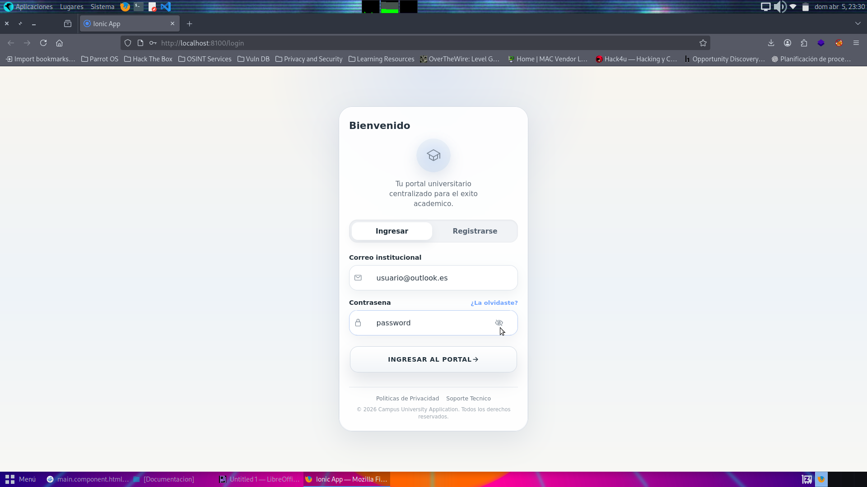

mostrar contraseña en registro
Se agrego Show/Hide password icon Como Se indica en el documento en la pantalla de Registro.
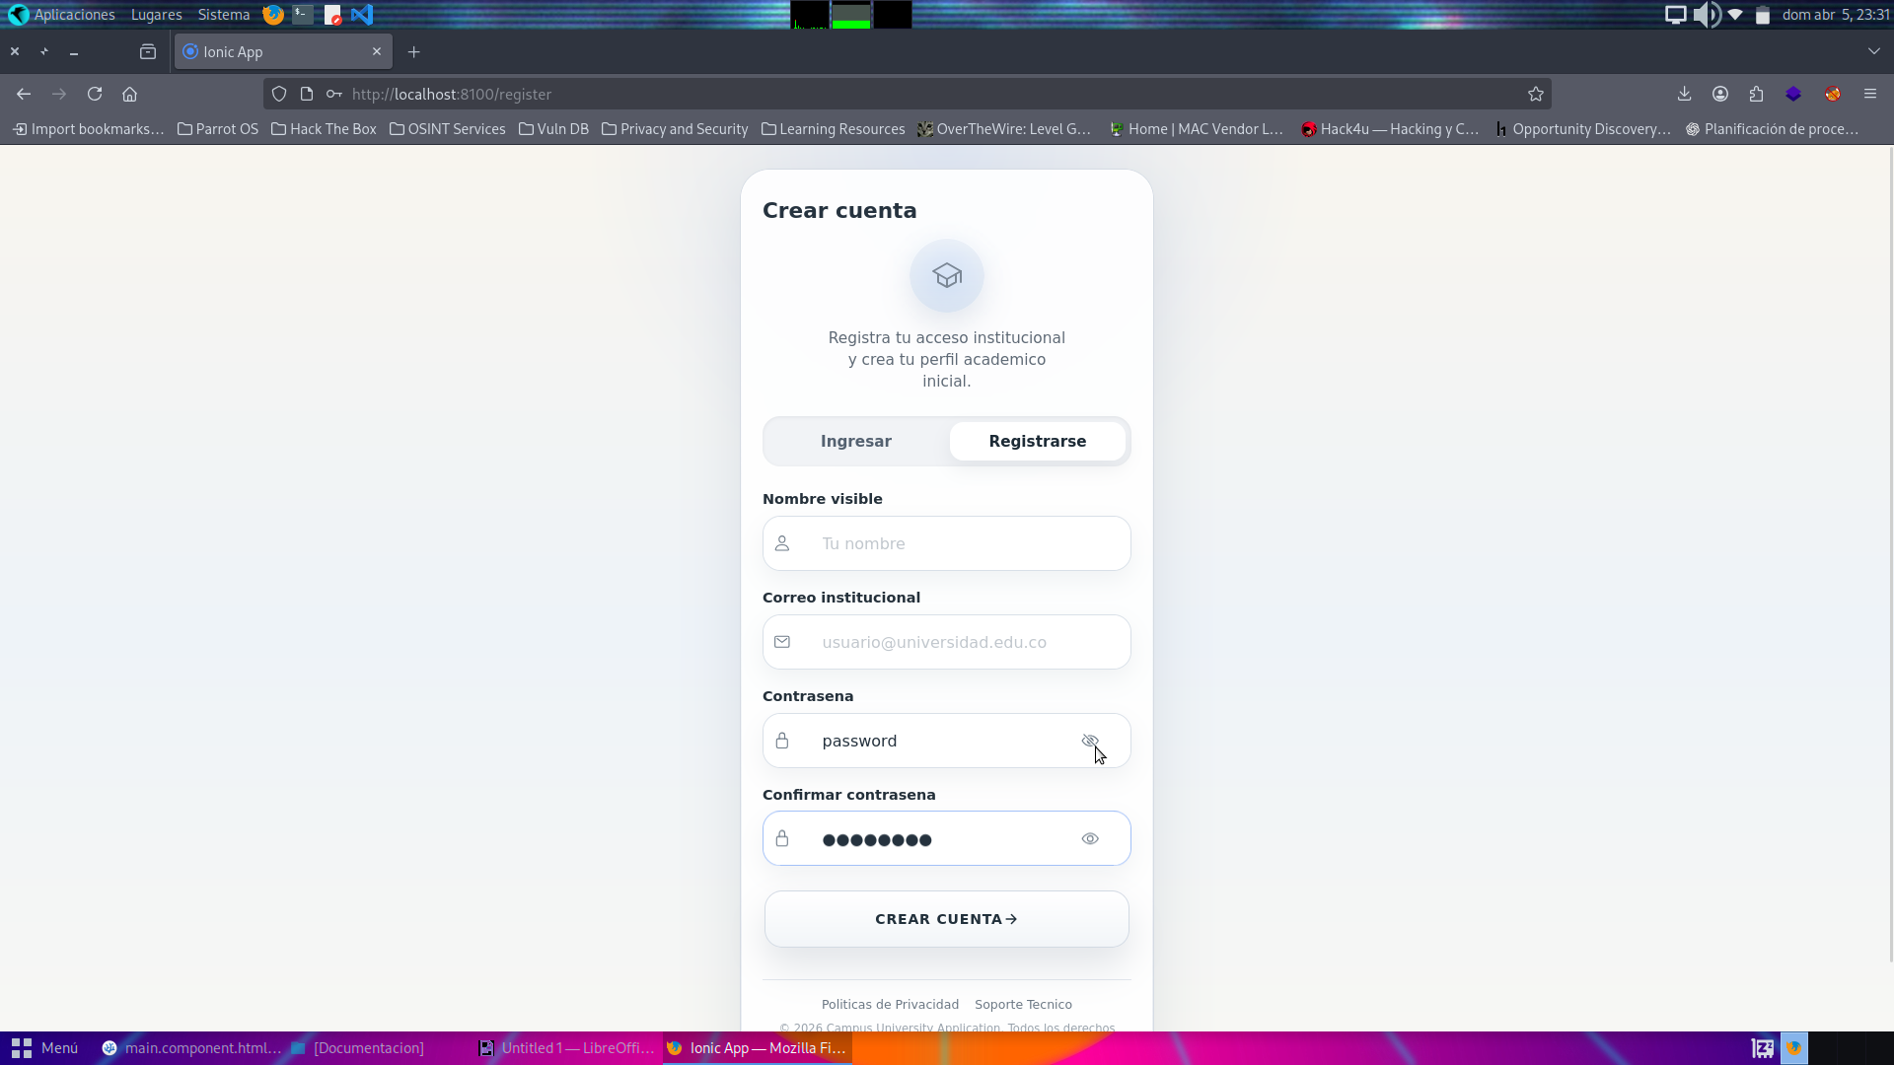

tiempo relativo en muro
Se agrego mejora para visualizar el tiempo relativo de cada publicación.

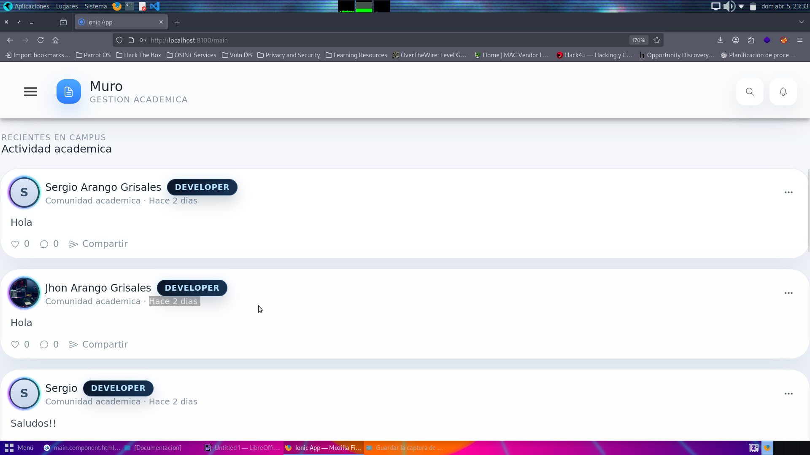

selector académico dependiente
Se agregan los siguientes campos : Facultad, Modalidad, Programa Académico.
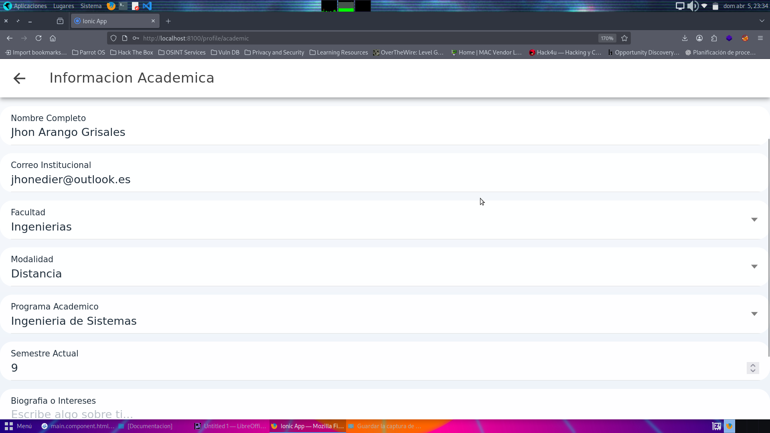
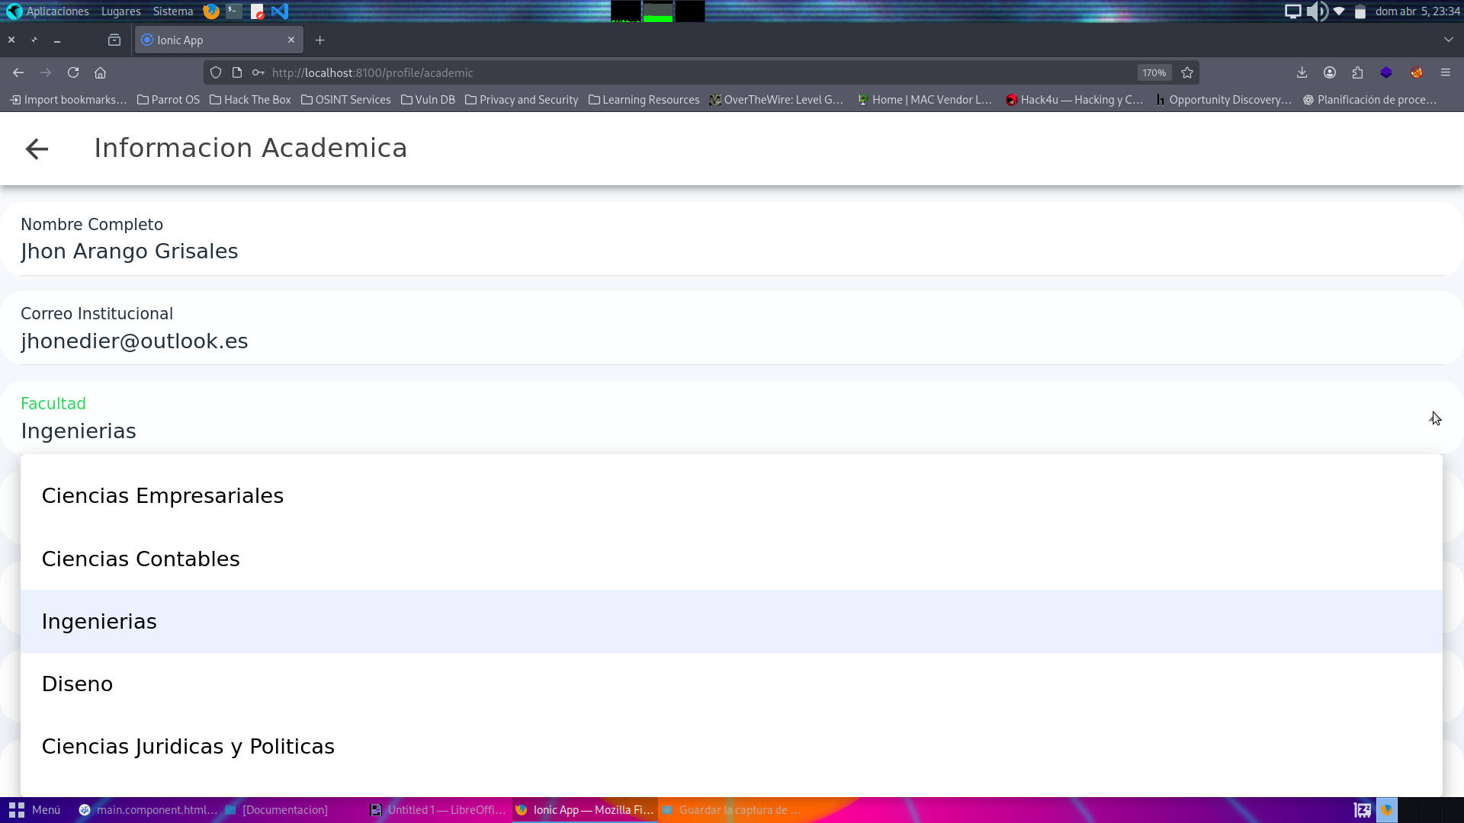

Con esto damos por solucionadas las mejoras propuestas con el fin de que la experiencia de el usuario final mejore significativamente.

